这些美国最亲密的盟国，都对本国公民赴美发出警告

[有理儿有面](javascript:void(0);)

**有理儿有面**

微信号 youli-youmian

功能介绍 你说是不是

2022-11-28[原文](https://mp.weixin.qq.com/s?__biz=Mzg3MjEyMTYyNg==&mid=2247576043&idx=4&sn=34dda5bb76d097560b9ea78061943c09&chksm=cef7fd9ef980748883314bb3a0ea063f02e638daa8a18d73bca1720cadd7782fd48c27ed523d&scene=27#wechat_redirect&cpage=234) 发表于

收录于合集

以下文章来源于牛弹琴 ，作者牛弹琴



牛弹琴

.

最睿智地解读国际风云、财经要闻，传播正能量





**全文共3296字，图片6张，预计阅读时间为9分钟。**

**文章转载自“牛弹琴”。**



▼

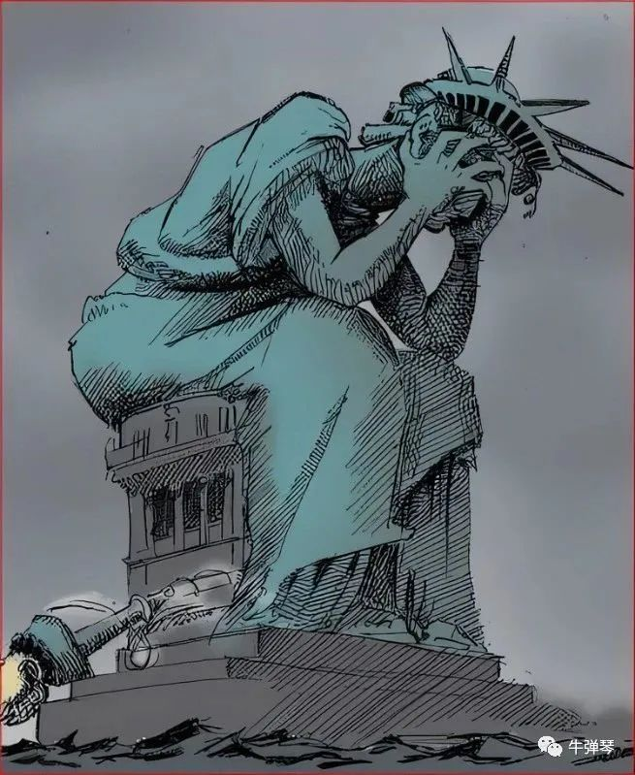

**美国漫画，看看还是挺有意思的**

这是今天早上在CNN读到的一篇新闻，很有意思的一种对比。

我们都知道，美国国务院经常发布旅行警示，提醒美国人不要去A国旅行，去B国要防备任意执法，要赶紧离开战乱的Ｃ国……

那全世界又怎么看美国呢？

**这关系到美国的利益，也关系到美国的声誉。**但很可惜，按照CNN这篇梳理文章，哪怕一些美国的盟国，对美国的评价都不太高，很多国家，更是对去美国旅行发出严厉警告。

CNN这篇文章就调侃：**拟来美国的游客得到警告，好像美国就是一个动荡的战区。每个国家都有自己的做法，但一个总的主题可归结为：美国比你习惯的更暴力，你要在那里学会你在本国不需要的预防措施。**

发布这些警示的，是美国敌对国家吗？

恰恰相反，都是美国的盟国，甚至可以说是最亲密的盟国。

**1，英国。**

英国和美国一直被认为是特殊关系的盟友，也就是说，是盟友中的盟友。

那英国怎么看美国呢？

英国政府提醒赴美的英国人，**“大规模枪击事件可能发生，尽管占凶杀死亡人数的比例很小。”**

它还郑重警告英国公民，**“暴力犯罪，包括枪支犯罪，很少涉及游客，但在陌生地区旅行时应该小心。避免独自穿过人烟稀少的地区，尤其是在晚上。”**然后，列举了一个案例，2022年4月22日纽约布鲁克林日落公园地铁袭击事件。

英国人还被警告：**“采取明智的预防措施，来保护自己和财产免受轻微犯罪的侵害。不要将护照留在租车里，尤其是在后备箱里，因为有帮派似乎就针对游客车辆进行盗窃。”**

美国治安，不让英国人省心啊。

CNN的文章还特意举了一个例子，31岁的伦敦人劳伦·雷德芬（Lauren Redfern），她曾多次前往美国，她说她以前曾住在新奥尔良一家Airbnb，她当时正在公共洗衣房洗衣服，突然有人打开了一扇门，伸进来一根枪管……

幸好没有开枪。

但吓得够呛的雷德芬说，**“那次经历，绝对改变了我在美国旅行时的安全感”，“正是这种奇怪的灵魂出窍体验，它真的让我思考、回味和理解，‘哦，这是非常真实的’，这是我从未有过的，也永远不会在英国体验过的经历。”**



**2，加拿大。**

加拿大是美国的北方邻居，也被认为是美国的第51个州。美加一体，两国居民往来也非常方便。

加拿大人怎么看？

加拿大政府建议，加拿大公民在访问美国时，**要“采取正常的安全预防措施”。**

而且，加拿大还警告加拿大公民，**不要开车越过美墨边境**。为什么？因为**有很多“与贩毒有关的犯罪事件”，加拿大人最好避免夜间在边境旅行。**

美国3亿人口，拥有4亿支枪，每年打死4多万人，其中应该就有不少加拿大人。所以，在旅行警告中，加拿大政府就特别提醒，**美国经常发生大规模枪击事件，造成人员严重伤亡，“虽然游客很少被波及，但存在在错误的时间出现在错误地点的风险。”**

美国大城市的治安，也让加拿大颇为头疼。所以，**加拿大还温馨提醒加拿大人，要注意美国城市周边环境，如果受到暴徒的威胁，不要反抗。**

**3，澳大利亚。**

澳大利亚也属于盎格鲁-撒克逊体系，也是和美国在一起的“五眼联盟”之一。

澳大利亚人喜欢旅行，那怎么看美国？

最让澳大利亚害怕的就是美国的枪支暴力。

对打算赴美的澳大利亚公民，澳政府的警告是：**“暴力犯罪比澳大利亚更普遍，枪支犯罪在所有地区都有可能发生。遵循当地的指导和说明。如果你住在美国，那就练习怎么射击吧。”**

没办法，以前澳大利亚也不禁枪，但1996年造成35人死亡的塔斯马尼亚岛枪击惨案发生后，澳大利亚就禁枪了；但美国不禁枪，美国每年都发生很多起塔斯马尼亚岛似的惨案。

不得不佩服澳大利亚人的幽默，如果你住在美国，那就学习怎么开枪吧。

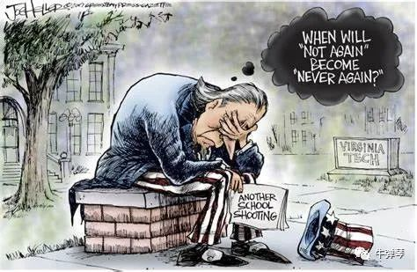

**4，墨西哥。**

墨西哥是美国唯二的邻国之一，在好莱坞的电影中，墨西哥第一比美国穷，第二也比美国乱。

但墨西哥人怎么看美国呢？

按照CNN的调查，墨西哥政府就对“访问他们的北方邻居有自己的担忧”。

在一份文件中，墨西哥政府就警告：**“历史上的种族和民族紧张关系，包括对移民的反对，导致了暴力极端主义团体的袭击”，**然后，就举了2019年德克萨斯一家沃尔玛的枪击案，20多人在这次惨剧中被打死。

墨西哥的担忧，不仅仅是枪支暴力，还有种族歧视，反移民暴力。确实，历史血迹斑斑，墨西哥人尤其要警惕。

**5，法国。**

法国是美国最古老的盟友，每年去美国旅游的法国人也不少。相对于其他国家，法国人对美国还是很客气的。

法国外交部的提示说，总体而言，“美利坚合众国是最安全的国家之一”，但紧接着，法国政府也列举了一些具体地区，警告法国人要当心。

比如，**在波士顿，“建议避免在多切斯特、马塔潘和罗克斯伯里的某些地区独自步行和夜间旅行。”**

**在亚特兰大，如果下班后，在市中心的偏僻地区，法国人要保持警惕，如果是夜晚，最好乘坐出租车。**

为什么是出租车而不是公交车，原因，或许你懂的。

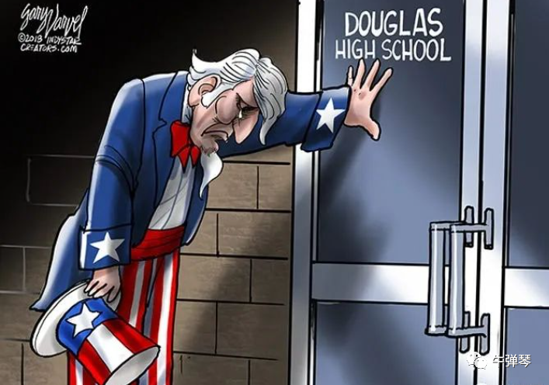

**6，德国。**

德国是美国最重要的盟友之一，每年去美国旅行的德国人也很多。CNN介绍背景时就点明：**与美国相比，德国有严格的枪支法律和低得多的枪支犯罪率。**

那德国人在美国最担心什么？你肯定也很清楚。

德国外交部就警告拟在美的德国公民，**“在美国很容易获得枪支，从而导致枪击案频发，有时甚至是杀戮狂潮。在新冠疫情期间，美国人购买武器和弹药的数量显著增加……”**

那结果会是什么？

所以，德国政府警告德国人，在美国，**要警惕美国的种族主义冲突和警察暴力，不要在“可能发生暴力的人群附近聚集”。**

**7，日本。**

日本自认为是美国的铁杆盟友，每年去美国的日本游客也不少。

CNN的文章就说，尽管日本前首相安倍晋三今年7月死于暗杀，但日本的凶杀发生率要远远低于美国。

因此，日本政府发出这样的警告，也就毫不意外。

日本人又是怎样被警告的呢？

在一份官方文件中，日本政府警告：**“重要的是要认识到，美国和日本的安全形势很不一样，要了解在哪些区域是高风险，会造成怎样的犯罪伤害。”**

具体而言，在美国，最主要的安全问题之一，就是枪支犯罪。一旦日本人碰到，怎么办？

日本政府发布了很多温馨提示，比如：

如果是在一个陌生地方，找到安全出口，并制定疏散计划；

不管其他人同不同意，都要赶紧逃跑；

躲在房间里，用沉重的家具挡住门；

保持安静，并让手机静音。

如果日本人实在没法逃跑或躲起来，那就建议他们“将东西扔到罪犯附近，将它们用作武器，尖叫，用尽全身力气。”

看了一眼，就日本政府的警告最详细，而且，也很有日本特色。但感觉日本人去的不是美国，而是战区。

最后，怎么看？

就两点吧。

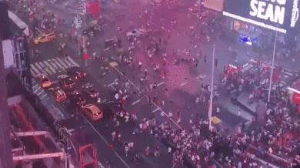

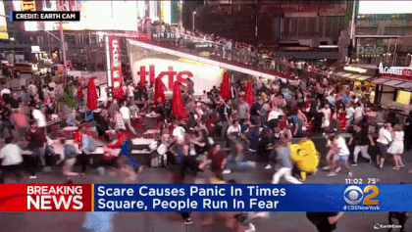

**第一，美国真不是一个安全国度。**

这是CNN的梳理，这是美国盟国的警告。我相信应该都是真实的。当年在美国工作，确实也要分地方，有些地方很安全很不错，但纽约、华盛顿、底特律有些地段，一般人哪怕白天都是不敢去的。

另外，隔一段时间，总会有一起严重的枪击案，很多人无辜死去。

美国为什么不禁枪？

因为触动利益！而触动利益比触及灵魂还难。

记得很多美国城市都曾发生过类似闹剧：**摩托车声或剧烈响声，被周边人听成了枪击声，于是，几个街区的人们，都拼了老命四处逃窜，最后，大街上，到处是丢掉的鞋子……**

看看图片和视频，你可想而知当时美国人的恐惧和绝望。

美国在今天指责这个国家，明天施压那个国家时，真不妨认真看看自己，为什么这么多盟国，都要对本国公民发出这样的警告？

嗯，这还是美国盟国，说得肯定很客气，如果是俄罗斯、是伊朗，估计更会让美国难堪了。

当然，以美国的脸皮厚度，会难堪吗？

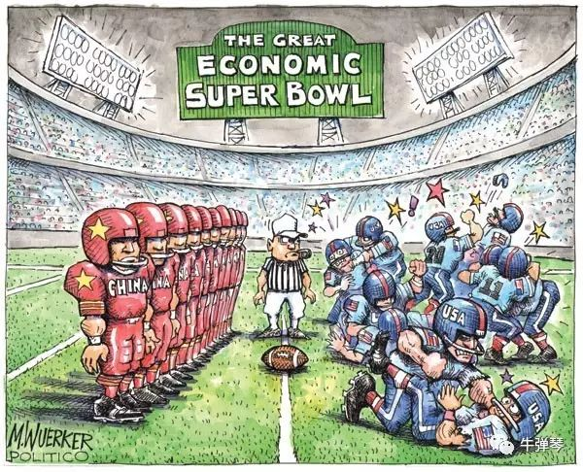

**第二，珍惜和平稳定的环境。**

过去40年前，**我们最自豪、也是让世界最羡慕的两个奇迹，一个是经济快速发展，另一个是社会长期稳定。**

太不容易了。看看这个世界，多少国家陷入这个陷阱那个陷阱，日本有失去的20年，拉美更是普遍的中等收入陷阱。

最近让我特别感慨的一个案例。就是卢拉再次当选巴西总统后，一次谈到巴西现状，潸然泪下。他说，**2010年他卸任时，以为10年后巴西能和英国和法国达到同一水平，哪知道现在，他最大的愿望，就是2026年再次卸任时，每个巴西人能吃饱饭，“我就完成了人生的使命”。**

没有稳定，就没有发展。上下同心，永远勿忘人民，以我们中国人的智慧和勤劳，就没有过不去的坎，就不可能重蹈美国和其他国家的覆辙。

这个世界很不太平。真的，走过一个又一个战乱之地，看到一个又一个人间悲剧。**我们真不是生活在一个和平的世界，只是有幸生活在一个和平的中国。**

但中国，要加油啊！

**图片源自网络**





**关注公众号：**

**有理儿有面**

**理   性｜   揭   秘｜   探   讨**







### 精选留言

用户设置不下载评论